# Laporan Tugas Praktikum Algoritma Pemrograman: Tipe Data Dasar di Java

## 1. Pendahuluan

Tugas ini bertujuan untuk mempelajari penggunaan tipe data dasar di bahasa pemrograman Java. Program yang dibuat menggunakan empat tipe data dasar, yaitu int, float, char, dan boolean. Topik yang dipilih adalah pendataan pemutaran film di bioskop.

## 2. Kode Program

}  
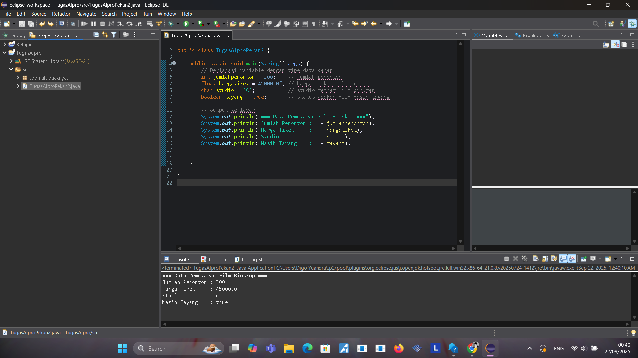

## 3. Pseudocode

PROGRAM DataFilmBioskop  
 DEKLARASI  
 int jumlahPenonton ← 120  
 float hargaTiket ← 45000.0  
 char studio ← 'C'  
 boolean tayang ← true  
   
 OUTPUT "=== Data Pemutaran Film Bioskop ==="  
 OUTPUT "Jumlah Penonton : ", jumlahPenonton  
 OUTPUT "Harga Tiket : ", hargaTiket  
 OUTPUT "Studio : ", studio  
 OUTPUT "Masih Tayang : ", tayang  
END PROGRA

## 4. Bahasa Natural

Inisialisasi variabel

A = jumlah penonton

B = harga tiket

C = studio

D = status tayang

Input nilai A

Jika A > 100

Maka penonton ramai, cocok untuk pertunjukan besar

Jika A > 50

Maka penonton cukup, cocok untuk pertunjukan kecil

Input nilai B

Jika B > 40000

Maka harga tiket standar

Jika B ≤ 40000

Maka harga tiket murah

Input nilai C

Jika C = ‘C’

Maka studio reguler

Jika C = ‘V’

Maka studio VIP

Input nilai D

Jika D = true

Maka film sedang tayang

Jika D = false

Maka film tidak tayang

Tampilkan hasil

END

## 5. Flowchart

## 

## 6. Penjelasan Singkat

Program ini menggunakan empat tipe data dasar di Java, yaitu:  
- int: untuk menyimpan jumlah penonton.  
- float: untuk menyimpan harga tiket.  
- char: untuk menyimpan kode studio.  
- boolean: untuk menyimpan status apakah film masih tayang.  
  
Program akan menampilkan informasi pemutaran film bioskop ke layar dengan format yang rapi.